**Основное задание**

Выведите в командной строки информацию о заполненности оперативной памяти и файла подкачки.

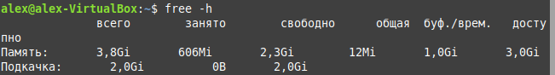

Опция -h используется для человекочитаемого вывода размеров памяти. Она позволяет вывести размеры памяти в удобном для чтения формате, используя единицы измерения, такие как КБ, МБ, ГБ, вместо байтов.

Выведите в консоли объем занимаемой домашней папкой, папкой /etc и папкой /tmp

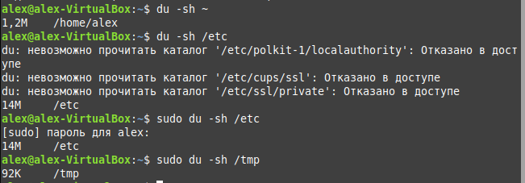

Опция -s в команде du указывает на то, что нужно выводить только общий размер указанной папки (а не размер каждого файла внутри нее). Опция -h представляет результат в удобном для чтения виде с использованием человеко-читаемых единиц измерения (например, КБ, МБ, ГБ).

Найдите в домашней папке все файлы с расширением txt.

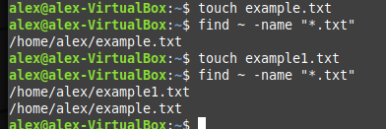

Опция -name используется для указания имени файла или шаблона имени файла

Выведите в консоль общее количество файлов в домашней папке и всех подпапках



1. find ~ -type f: Эта часть команды использует find для поиска файлов в домашней директории (~). Опция -type f указывает, что нужно найти только файлы, игнорируя каталоги и другие типы файлов.

2. wc -l: wc это команда подсчета слов, строк и символов. Опция -l указывает на подсчет строк (в данном случае, строк вывода предыдущей команды find).

Познакомьтесь с файлом /etc/fstab найдите в нем строки, соответствующие корневой файловой системе и разделу подкачки;

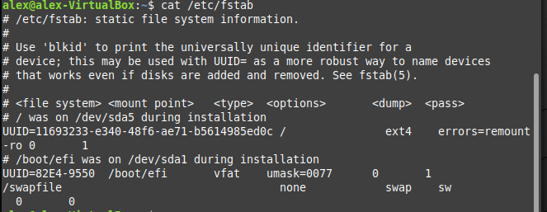

Если в данном файле есть и другие файловые системы, то покажите их идентификатор и точку монтирования;

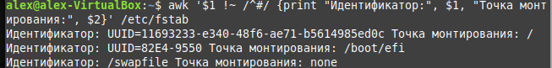Найдите в файле /etc/fstab или в графической утилите управления дисками параметры монтирования, а именно: имя файла устройства, точку монтирования, тип файловой системы.

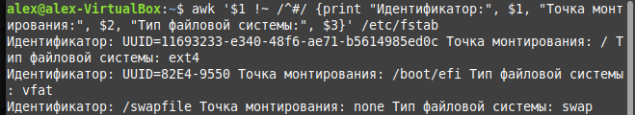

утилита awk для чтения файла /etc/fstab. Здесь $1 и $2 обозначают первое и второе поле в каждой строке файла. Условие !~ /^#/ означает, что скрипт должен игнорировать строки, начинающиеся с символа #, то есть комментарии. Код выводит первые два поля каждой строки (если они не являются комментариями), разделенные двоеточием и пробелами.

**Контрольные вопросы**

Как можно из командной строки узнать размер свободного места на жестком диске?

Размер свободного места: Для получения информации о размере свободного места на жестком диске используют команду `df -h`, которая показывает информацию о разделах и доступном месте на файловых системах.

В чем разница между файлом устройства и разделом жесткого диска?

Файл устройства и раздел жесткого диска: Файл устройства (`/dev/sda1`, например) представляет собой интерфейс для взаимодействия с физическими или логическими устройствами, такими как жесткие диски. Раздел жесткого диска - это логическая часть диска, ограниченная определенной областью и используемая для хранения данных.

Как можно настроить автоматическое монтирование разделов при загрузке системы?

Автоматическое монтирование разделов: Для настройки автоматического монтирования разделов при загрузке системы в Linux, нужно добавить записи в файл `/etc/fstab`. Этот файл содержит информацию о разделах и точках их монтирования при загрузке.

Что такое файл подкачки? Чем он отличается от раздела подкачки? Для чего они служат?

Файл подкачки и раздел подкачки: Файл подкачки - это файл на жестком диске, используемый операционной системой для временного хранения данных при нехватке оперативной памяти. Раздел подкачки - это специальный раздел на диске, выделенный для хранения данных, используемых в качестве файла подкачки.

Чем отличается механизм подключения файловых систем в Linux и Windows?

Механизм подключения файловых систем в Linux и Windows: В Linux файловые системы подключаются путем монтирования, что означает связывание разделов или устройств с каталогами в иерархии файловой системы. В Windows, файловые системы обычно подключаются автоматически при запуске системы, привязывая разделы к буквам дисков (C:, D:, и т.д.) через меню управления дисками.